

**DASAR PEMROGRAMAN**

INF1004AA

**LAPORAN PRAKTIKUM 11:**

**Dasar Pemrograman Berorientasi Objek**

Oleh :

*INDRIAN*

*1911102441003*

Teknik Informatika

Fakultas Sains & Teknologi

Universitas Muhammadiyah Kalimantan Timur

Samarinda, 21 Desember 2019

**Laporan Praktikum 11:**

**Dasar Pemrograman Berorientasi Objek**

**Pokok Bahasan:**

* Kelas
* Object
* Method

**Tujuan Pembelajaran:**

* Mengimplementasikan dasar-dasar pemrograman berorientasi objek pada Python

1. **Kelas**

**Percobaan & Latihan 11.1:**

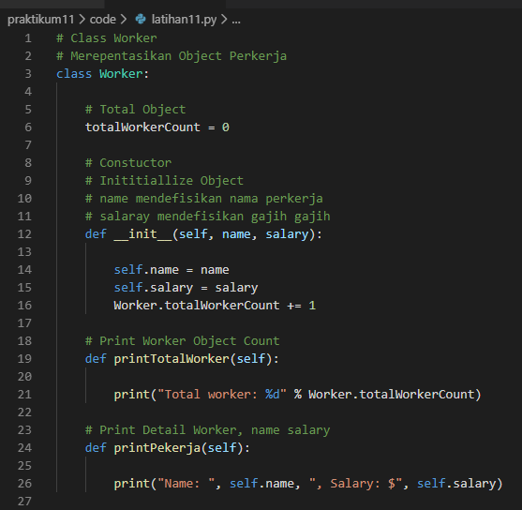

1. **Objek**

**Percobaan & Latihan 11.2:**

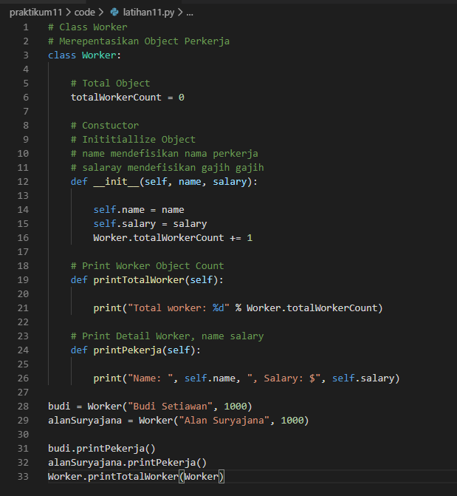

**Output:**



1. **Method**

**Percobaan & Latihan 11.3:**

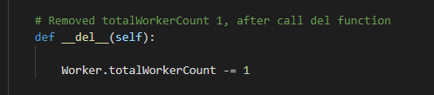

**Output:**

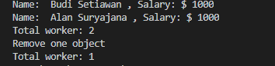

1. **Constructor**

**Percobaan & Latihan 11.4:**

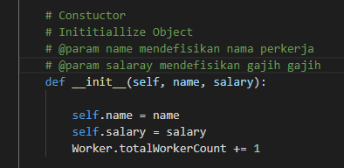

**Penjelasan Constuctor**

"__init__" adalah metode reseved dalam kelas python. Ia dikenal sebagai konstruktor dalam konsep berorientasi objek. Metode ini dipanggil ketika suatu objek dibuat dari kelas dan itu memungkinkan kelas untuk menginisialisasi atribut suatu kelas.

**Laporan Resmi:**

1. **Analisa & Summary**

* **Latihan 11.1**

Kelas adalah cetak biru atau prototipe dari objek dimana kita mendefinisikan atribut dari suatu objek. Atribut ini terdiri dari data member (variabel) dan fungsi (metode).

* **Latihan 11.2**

Objek adalah instansiasi atau perwujudan dari sebuah kelas. Bila kelas adalah prototipenya, dan objek adalah barang jadinya.

* **Latihan 11.3**

Constructor biasa digunakan untuk membuat proses awal dalam mempersiapkan objek, seperti memberi nilai awal kepada property, memanggil method internal dan beberapa proses lain yang digunakan untuk ‘mempersiapkan’ objek.

* **Latihan 11.4**

Constructor menggunakan __init__() merupakan metode menginisialisasi sebuah instance dari class.

1. **Kesimpulan**

OOP adalah paradigma pemrograman yang menyediakan sarana untuk menyusun program sehingga sifat dan perilaku digabungkan menjadi objek individual.

Repository:

<https://github.com/indrian16/PRAKTIMUM_DASAR_PEMROGRAMAN_PYTHON>